27 мая 2022 г. Единый день безопасности дорожного движения
«Сделаем лето безопасным вместе!»
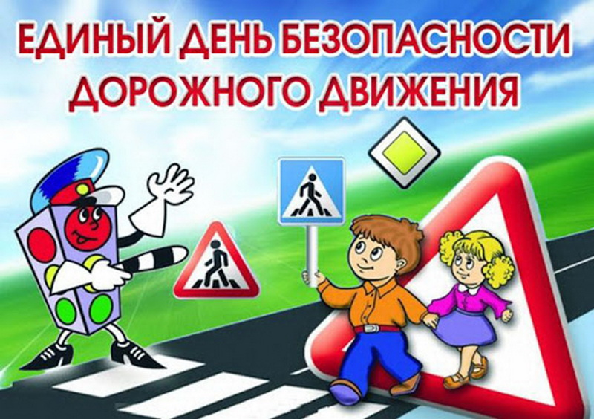
Целью мероприятия – профилактика детского дорожно–транспортного травматизма в преддверии летних каникул. Юные участники движения в силу своего возраста не понимают всей степени опасности на дороге. Вот почему важен родительский контроль и своевременное напутствие о правилах безопасного поведения. Ведь совсем несложно объяснить ребенку, как правильно вести себя на улице и возле дороги, где можно играть, а где категорически этого делать не стоит.
Чтобы лето прошло для детей благополучно, взрослые должны приложить максимум усилий. В прошлом году на Гродненщине за такой период 12 юных участников движения госпитализировались после 11 происшествий. 7 аварий произошло по вине водителей. С начала этого года зарегистрировано 10 ДТП с 13 пострадавшими детьми. По вине водителей случились 8 из них.
Без сомнения, основная роль в обеспечении детской дорожной безопасности принадлежит водителям. Умение человека за рулем предвидеть различные ситуации и готовность действовать четко, уверенно и безопасно – один из главных факторов, способствующий снижению детской аварийности. Уважайте знак «Дети». Всегда, независимо от того, видны дети или нет, снижайте скорость. Руководствуйтесь принципом, чем хуже обзор – тем ниже скорость. Даже когда ничто не мешает обзору, дети часто не замечают опасность, водителям необходимо обращать на себя внимания звуковым сигналом. При проезде по дворовым территориям учитывайте привычку ребятни выбегать из-за стоящих машин. Помните, что при подъезде к пешеходным переходам необходимо заранее снижать скорость и всегда уступать дорогу пешеходам.
Не меньше беспокоят ДТП с участием детей-пассажиров. Перевозя детей в личном транспорте, водителям необходимо отказаться от рискованных маневров. Судьбу ребенка в аварийной ситуации определяет то, как он сидит в автомобиле. Поэтому, детей от 5 до 12 лет необходимо перевозить с использованием удерживающих устройств или иных средств (бустеров, специальных подушек для сидения, дополнительных сидений), позволяющих безопасно пристегнуть ребенка с помощью ремней безопасности, предусмотренных конструкцией транспортного средства.
Уважаемые взрослые:
— Ежедневно напоминайте детям о правилах безопасного поведения на дороге;
— Переходите проезжую часть с детьми только на пешеходных переходах, при этом держите ребенка за руку и убедитесь, что транспорт уступает вам дорогу;
— При движении вдоль дороги, где нет тротуаров, двигайтесь по обочине, навстречу движению транспорта;
— При движении в темное время суток следует обозначить себя и ребенка световозвращающими элементами, или использовать одежду, обувь со световозвращающими вставками; Не оставляйте детей без присмотра рядом с дорогой;
— Во время прогулок с детьми обращайте их внимание на работу светофоров, объясняйте значение дорожных знаков, разметки, и учите их наблюдать за дорогой и предвидеть опасность; — При приближении автобуса к остановке, до его полного прекращения движения к нему подходить запрещено;
При выходе из общественного транспорта первыми всегда выходите Вы – взрослые и принимайте детей; Если при переходе улицы Вы держите ребенка на руках, будьте осторожны, он закрывает вам обзор улицы; Если приобрели велосипед своему ребенку, который не достиг 14-ти лет, контролируйте, чтобы он не выезжал на дорогу где движется транспорт.

